Прес-съобщение
Заглавие: Министерство на транспорта и съобщенията изпълни пилотен проект за енергийна ефективност на част от сградния си фонд
Министерство на транспорта и съобщенията е сред първите централни администрации, които ремонтират част от своя сграден фонд, с цел значително намаляване на енергийното потребление и на експлоатационните разходи.
В рамките на изпълнения проект „Подобряване на енергийните характеристики на административна сграда на Министерство на транспорта и съобщенията, находяща се на ул. „Ген. Йосиф В. Гурко“ № 5” бяха въведени енергоспестяващи мерки за подобряване на енергийната ефективност на сградата.
С направената инвестиция от 1 700 000 евро сградата ще попада в най-високия клас на енергопотребление - клас „А“.
Финансирането е осигурено от Европейския съюз – NextGenerationEU чрез Плана за възстановяване и устойчивост (ПВУ), по процедура „Подкрепа за устойчиво енергийно обновяване на публичен сграден фонд за административно обслужване, култура и спорт“ на Министерство на регионалното развитие и благоустройство“. Безвъзмездната помощ е 1 606 279 евро, а собственото съфинансиране – 93 771 евро.
Сградата е административна, на 7 надземни етажа и сутерен, с обща застроена площ 646 м2 и разгъната застроена площ 5 789 м2. Тя е изградена през 1965 г., като през годините на експлоатация не е претърпяла основни изменения и не са правени конструктивни промени.
Сградата попада в обхвата на територия на групова недвижима културна ценност „Зона на исторически развилия се градски център”. В нея са разположени помещения за архив на документи, абонатна станция, трафопост, технически помещения, работилници, складове, санитарни помещения и др.
Работните помещения се използват от служители на Министерство на транспорта и съобщенията, Изпълнителна агенция „Автомобилна администрация“, Изпълнителна агенция „Железопътна администрация“, Главна дирекция „Гражданска въздухоплавателна администрация“, както и Международно пътническо бюро „Рила“.
Основните енергоспестяващи мерки, осъществени по време на проекта, са:
- Подмяна на дограмата на над 170 стаи и работни помещения - всички фасадни врати, витрини и прозорци са подменени с такива с по-добри експлоатационни и топлотехнически характеристики;
- Топлинно изолирани са над 1600 кв. м външни стени;
- Топлинно изолиран е покрив с покрита квадратура над 650 кв. м;
- Изцяло топлинно изолиран е подът;
- Подменени са над 700 бр. осветителни тела в цялата сграда – демонтирани са всички осветителни тела и са заменени с по-ефективни такива с LED източници;
- Изградени са климатични системи за отопление и охлаждане на работните помещения (VRF инсталация), подменени са над 200 радиатора и са монтирани над 170 вътрешни и 13 външни климатични тела;
- Изградена е фотоволтаична система за задоволяване на собствените нужди от 100 000 kWh годишно.

Успешно изпълненият проект ще доведе до значително намаляване на разходите за експлоатацията на сградата, намалено въздействие върху околната среда и подобряване на микроклимата в нея. Целта е да бъдат създадени съвременни и функционални работни пространства, отговарящи на актуалните изисквания за ефективност, комфорт и безопасност на работната среда.
По същата процедура, финансирана по ПВУ, в страната се обновяват и множество други публични институции, сред които са: Софийската опера и балет; Държавен сатиричен театър „Алеко Константинов“; Драматично-куклен театър „Иван Радоев“ – Плевен; Народна библиотека „Иван Вазов“ – Пловдив; спортни комплекси; читалища, музеи и галерии.
С реализирането на проекта Министерство на транспорта и съобщенията се нарежда сред публичните институции, които активно прилагат целите на ПВУ за декарбонизация и енергийна ефективност, за да можем всички ние да имаме по-чиста природа и по-добро общо бъдеще.
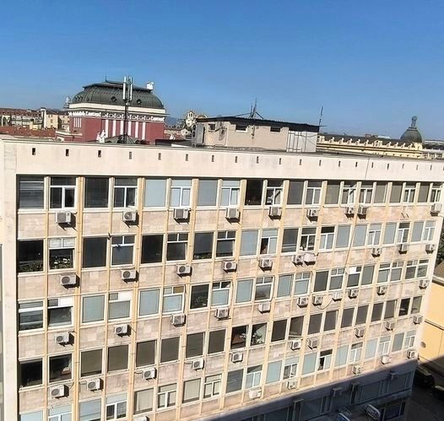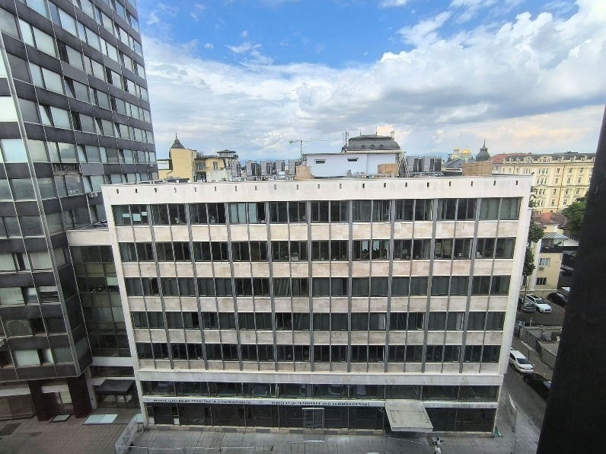
Снимка 1А: Фасада преди ремонта Снимка 1Б: Фасада след ремонта
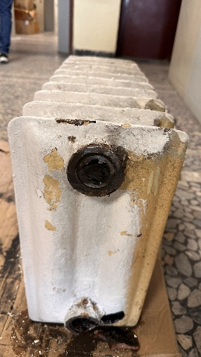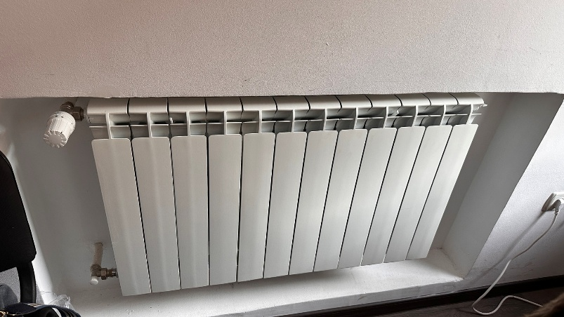
Снимка 2А: Радиатори преди ремонта Снимка 2Б: Радиатори след ремонта
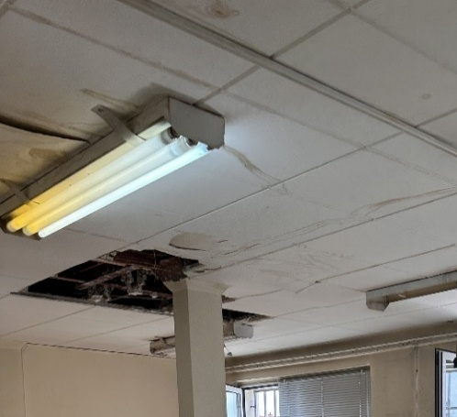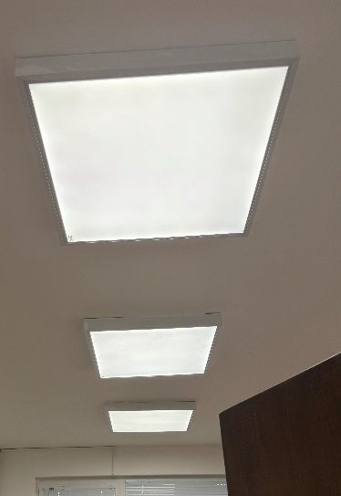
Снимка 3А: Осветителни тела преди ремонта Снимка 3Б: Осветителни тела след ремонта
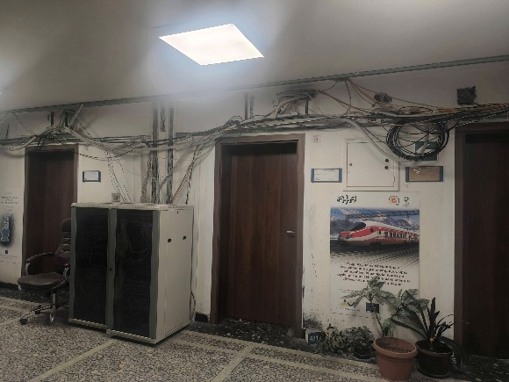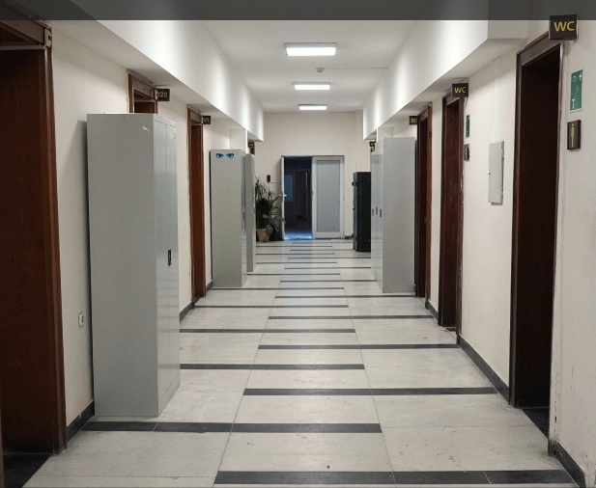
Снимка 4А: Работен коридор преди ремонта Снимка 4Б: Работен коридор след ремонта

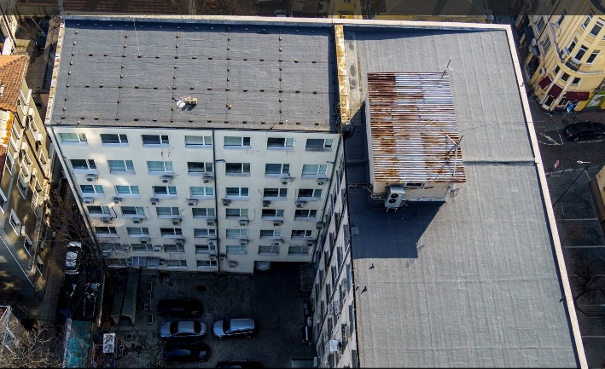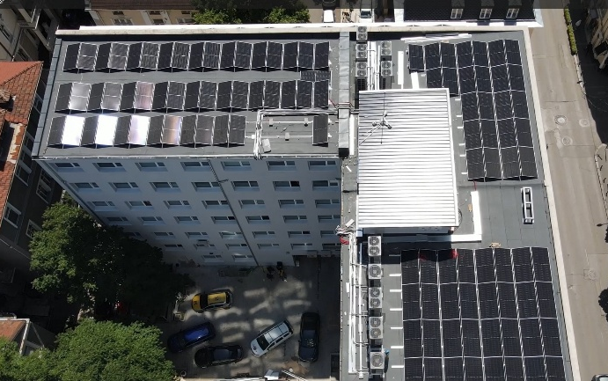
Снимка 5А: Покрив преди ремонта Снимка 5Б: Покрив след ремонта

